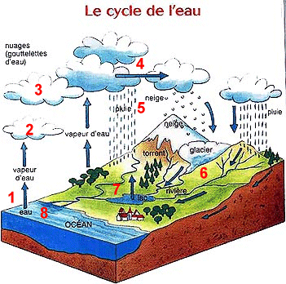 | Comme tu peux le remarquer, le cycle de l'eau est un processus assez complexe qui se déroule en plusieurs étapes.  1. L'eau s'évapore de toutes les étendues d'eau, depuis la simple flaque jusqu'aux océans. On parle alors de phénomène d' (Mais l'eau peut aussi s'évaporer de la végétation, c'est l'évapotranspiration.)  2. L'eau qui s'évapore est constituée de millions de particules d'eau que l'on appelle . Celle-ci grimpe de plus en plus haut et lorsque la quantité de vapeur d'eau dans l'atmosphère devient suffisamment grande, la vapeur se condense dans l'air.  On appelle cela la .  3. Grâce à la condensation, il va y avoir la formation des .  4. Ces nuages vont alors se déplacer dans le ciel, poussés par le vent tout en continuant à grandir de plus en plus.  5. Lorsque les nuages sont trop chargés d'eau, celle-ci va alors retomber sous la forme de , de ou de grêle.  6. L'eau qui est libérée retourne au sol où elle est absorbée par la végétation ou ruisselle vers les rivières et les fleuves si elle n'est pas absorbée par le sol. On appelle cela le ruissellement.  7. L'eau arrive maintenant à travers les rivières et les lacs. Mais l'eau peut également percoler (pénétrer lentement dans le sol) vers les couches les plus profondes pour alimenter la nappe phréatique et le système des fleuves et des rivières. On appelle cela l'infiltration.  8. L'eau termine alors son cycle et se retrouve au point de départ, dans une simple étendue d'eau, ou dans la végétation.

